כתה א2',בי"ס עליזה בגין
תפזורת יום העצמאות

פ | ם | מ | נ | ו | ר | ה | י | ה | ר
ק | ף | מ | ג | ן | - | ד | ו | ד | ח
י | י | ן | ע | י | כ | ח | ו | ל | ע
צ | מ | פ | ת | - | י | ש | ר | א | ל
א | ד | ג | ל | - | י | ש | ר | א | ל
ץ | פ | מ | ר | ו | ל | ב | ן | ל | צ
ס | מ | ל | - | ה | מ | ד | י | נ | ה
ט | ה | מ | נ | ו | ן | ה | א | כ | ב
ב | ן | - | ג | ו | ר | י | ו | ן | ח
ש | ז | ס | י | ר | ו | ש | ל | י | ם

דֶּגֶל-יִשְׂרָאֵל | סֵמֶל הַמְּדִינָה | מְנוֹרָה | כָּחֹל | לָבָן
 | 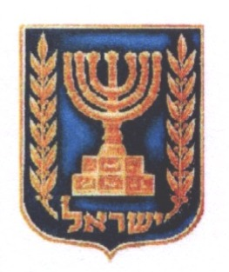 | 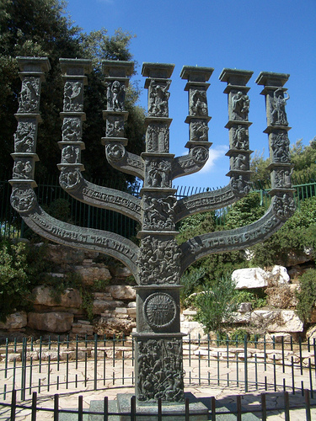
מָגֵן-דָּוִיד | מַפַּת-יִשְׂרָאֵל | הִמְנוֹן | יְרוּשָׁלַיִם | בֶּן-גּוּרְיוֹן
 | 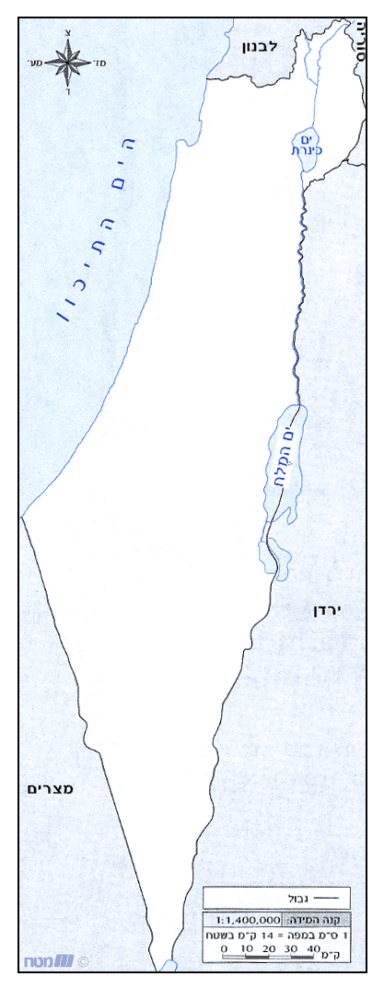 | 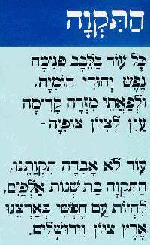 | 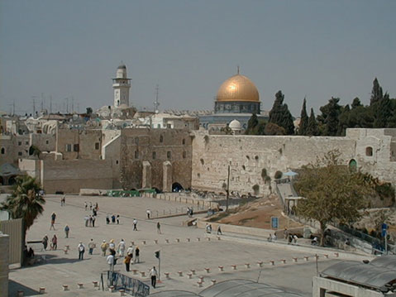 | 